Bluetooth 5.0 chuẩn Bluetooth dành cho thời đại không dây
Chuẩn Bluetooth thế hệ 5.0 đã được ra mắt cách đây ít lâu trên một vài thiết bị như iPhone X, Galaxy S9, Galaxy Note 9, và sẽ được áp dụng rộng rãi trên nhiều thiết bị trong vài năm tới. Vậy Bluetooth 5.0 có gì đặc biệt? Hãy cùng tìm hiểu qua bài viết này nhé.
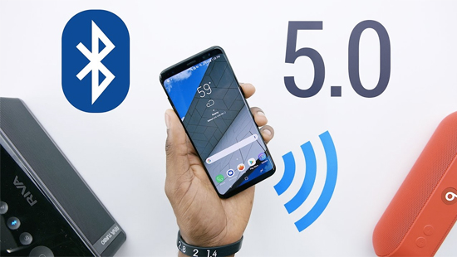
Bluetooth là gì?
Bluetooth là một tiêu chuẩn truyền dữ liệu ở khoảng cách gần cho các thiết bị khác nhau, nhờ có Bluetooth mà bạn có thể chuyển tập tin, dữ liệu, nhạc đến các thiết bị với nhau. Ví dụ một chiếc loa có thể phát được nhạc từ một chiếc điện thoại thông qua Bluetooth mà không cần dây dẫn. Với sự phát triển của các thiết bị nhỏ gọn, thông minh ngày nay, Bluetooth ngày càng phát huy được sự quan trọng của mình giúp các thiết bị kết nối với nhau một cách nhanh chóng.
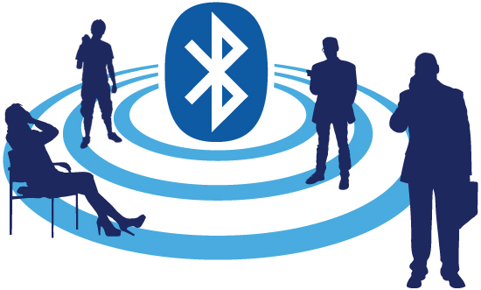
Bluetooth 5.0
Bluetooth 5.0 được sinh ra dành cho thời đại IOT (internet of things), thời đại mà tất cả các thiết bị đều thông minh hơn, từ thiết bị gia dụng như máy giặt, máy điều hoà, điện thoại, máy tính, tất cả đều có thể kết nối với nhau thông qua Bluetooth, nhờ đó chúng làm việc với nhau hiệu quả hơn rất nhiều.
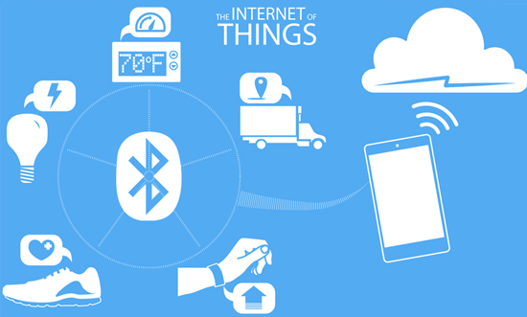
Ưu điểm của Bluetooth 5.0
1/ Kết nối mạnh hơn, truyền xa hơn
Kết nối của Bluetooth 5.0 mạnh hơn đến 2 lần so với thế hệ 4.2 trước đó, tầm phát sóng tăng lên đến 4 lần. Cụ thể tốc độ cao nhất Bluetooth 5.0 đạt được lên đến 2 Mbps và phát sóng lên đến 240m không có vật cản. Tuy nhiên, khi có vật cản Bluetooth sẽ bị yếu đi tương tự như Wifi.
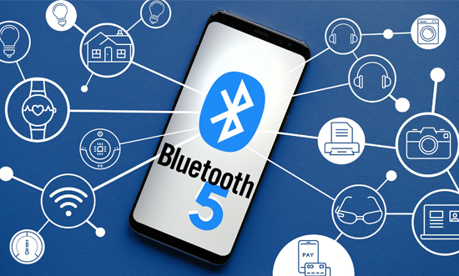
2/ Tiết kiệm pin
Bluetooth 5.0 được tích hợp hoàn toàn chuẩn LE (low energy) giúp tiêu tốn cực kì ít năng lượng khi không hoạt động, cũng như khi hoạt động với các thiết bị không dây khác. Điều này sẽ giúp tăng thời lượng pin đáng kể trên tai nghe, điện thoại, loa không dây và các thiết bị sử dụng pin khác.
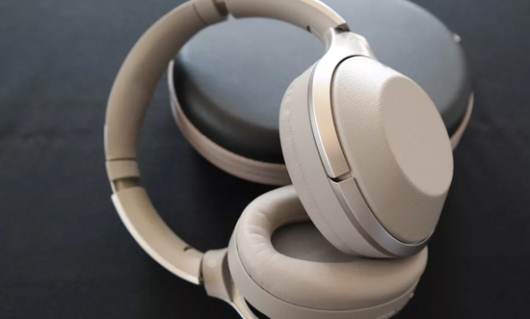
3/ Kết nối nhiều thiết bị cùng lúc
Ở các thế hệ trước thì Bluetooth có một rào cản rất lớn đó là chỉ kết nối được 1 thiết bị trong 1 lúc, việc này dẫn đến loa không dây khó kết nối với nhau để tạo thành âm thanh 2 hay nhiều chiều, và cũng rất hạn chế cho các thiết bị trong nhà kết nối thông qua Bluetooth. Với Bluetooth 5.0 thì hạn chế này đã được gỡ bỏ, mỗi thiết bị có thể kết nối với nhiều thiết bị khác nhau sử dụng Bluetooth mà không gặp bất kì khó khăn gì.
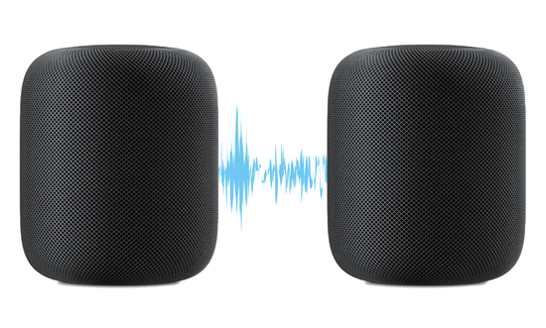
Như vậy chúng ta đã cùng điểm qua các lợi ích của Bluetooth thế hệ thứ 5 rồi. Nếu có thắc mắc gì các bạn hãy để lại bình luận bên dưới nhé.

